《实证空性之第二阶段释义》

标签：第一空性法           2015_05_04



               作者：依果

无聊(2738604423) 12:19:26   
  
请教果，那是怎么回事呢？我搞不懂了。

依果(605002560) 12:21:22   
  
本性无相。

依果(605002560) 12:21:41   
这不知道吗？

无聊(2738604423) 12:24:12   
不是在天空的显相。用天空做的比喻。应该是虚空吧

依果(605002560) 12:24:24   
宇宙无边，哪来的壳呢？  
那只是封印中的地方宇宙而已。  
和实相宇宙无关。

依果(605002560) 12:25:10   
本性无内外，无虚实，无任何两元相。

依果(605002560) 12:27:08   
虚空有外壳吗？  
有外壳的那还叫虚空吗？

无聊(2738604423) 12:27:22   
可是我怎么感觉，自身感触和法藏里边描述的状况差不多啊。。难道是我的自我意淫？

依果(605002560) 12:28:01   
哪一段描述？说来看看

依果(605002560) 12:29:02   
实证本性空明的5个次第的哪段呢？

无聊(2738604423) 12:32:00   
忘了是在哪篇文章了。现在找不到。  
记得法藏有句话是:看到了那个巨大的漫天的无法跨越的存在。

空性幻化小和尚(1207106203) 12:32:43

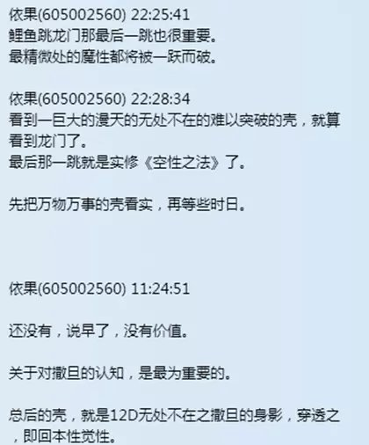

无聊(2738604423) 12:33:20   
奥,就是这个  
所有的一切都在那个庞大的体里面

依果(605002560) 12:35:27   
恩，这是你要突破的龙门，跳过龙门了，才见本性。  
你问我，这是本性吗？  
当然不是了，还只是本性化现的封印。

无聊(2738604423) 12:37:37   
奥，突破这个本性化现的封印，见到的才是本性，然后再证成为本性。

依果(605002560) 12:37:59   
http://b200.photo.store.qq.com/psb?/V11AzXg23SvLNz/kJMkzIT2VeMxu.2jmkxK.DoWb5AAL1eQsBwLN807ySU!/b/dCZDPXcAPwAA&ek=1&kp=1&pt=0&bo=5wEfAAAAAAAFANo!&su=021584833&sce=0-12-12&rf=2-9  
看清2的真实存在，即封印。

依果(605002560) 12:38:12   
201的2部分。

依果(605002560) 12:38:25   
恩。

依果(605002560) 12:39:07   
这是实证空性的第二阶段的相对描述。

可以，注解在实证空性第二阶段里。

无聊(2738604423) 12:39:27   
奥，这个屏障是12纬度的无处不在的撒旦，突破它，才见本性。

依果(605002560) 12:40:19   
对，是撒旦的本尊。

无聊(2738604423) 12:40:27   
明白了。谢果师指点

无聊(2738604423) 12:40:53   
开始还以为自己走火入魔了。http://cnc.qzs.qq.com/qzone/em/e113.gif

依果(605002560) 12:40:58   
无处不在的控制。

无聊(2738604423) 12:42:00   
恩，明白。感谢果师http://cnc.qzs.qq.com/qzone/em/e183.gif

依果(605002560) 12:42:42   
于12D之内，世间法魔地宇宙，撒旦的本尊，无处不在的封印控制。

依果(605002560) 12:44:16   
无色界，非想非非想至尊天主。

无聊(2738604423) 12:44:39   
恩，赞美。继续倒空两元，自那个壳自然会被突破的。是吗，果师？  
  
依果(605002560) 13:05:59   
在证悟的发心愿力下，会的。  
  
无聊(2738604423) 13:07:22   
http://cnc.qzs.qq.com/qzone/em/e189.gif 明白

空性熊猫(2879911215) 13:07:47   
此生 一定 实证 空性!

依果(605002560) 13:07:52   
你就赞美：撒旦啊，我看到你那虚伪的壳了，你这只纸老虎，一捅就破。  
类似这种。  
http://cnc.qzs.qq.com/qzone/em/e121.gif   
  
依果(605002560) 13:10:43   
你这幻化的龙门啊，爷准备一抬小脚，就平趟过去了。  
此时，你就是一只跳过龙门的神鱼了。  
类似这种。

依果(605002560) 13:11:18   
空性赞美一切吧！  
  
依果(605002560) 13:11:40   
可去，空性赞美群实修。

依果(605002560) 13:12:13   
这才能见到本性。

梅花(2841115042) 13:14:15   
那没看到，在法上认识到，也一样如上赞美吧

依果(605002560) 13:14:28   
真把自己当鲤鱼了，真去跳？  
越跳越傻，龙门越调越高。

依果(605002560) 13:14:59   
反而中了撒旦的两元伎俩。

依果(605002560) 13:18:30   
撒旦即魔性，即两元性。  
  
依果(605002560) 13:19:51   
本性即神觉性，又叫佛性，一元性。  
  
无聊(2738604423) 13:21:25   
赞美撒旦，无视它，赞美它，跨过它。

梅花(2841115042) 13:22:06   
是不是得看清魔性再去赞美，才能使幻化的魔性回归空性呢

依果(605002560) 13:22:43   
撒旦是你本性痴迷幻化的假象，本就不存在，自己在逗自己玩。

依果(605002560) 13:24:12   
看着生命自己把自己逗到地狱里憋屈着，你们说说，此时会怎样的心情呢？  
  
依果(605002560) 13:25:35   
孩纸，别傻玩了。  
醒醒。  


依果(605002560) 13:26:45   
看清2，回归0，实得1.